**Инструкция по регистрации в группе «Аттестация педагогов» на портале «Сообщество педагогов Пермского края»**

1. Для доступа на портал «Сообщество педагогов Пермского края» пройдите регистрацию на сайте Портфолио (<http://portfolio-edu.ru/>). Если шаг 1 уже выполнен, переходите к шагу 2.

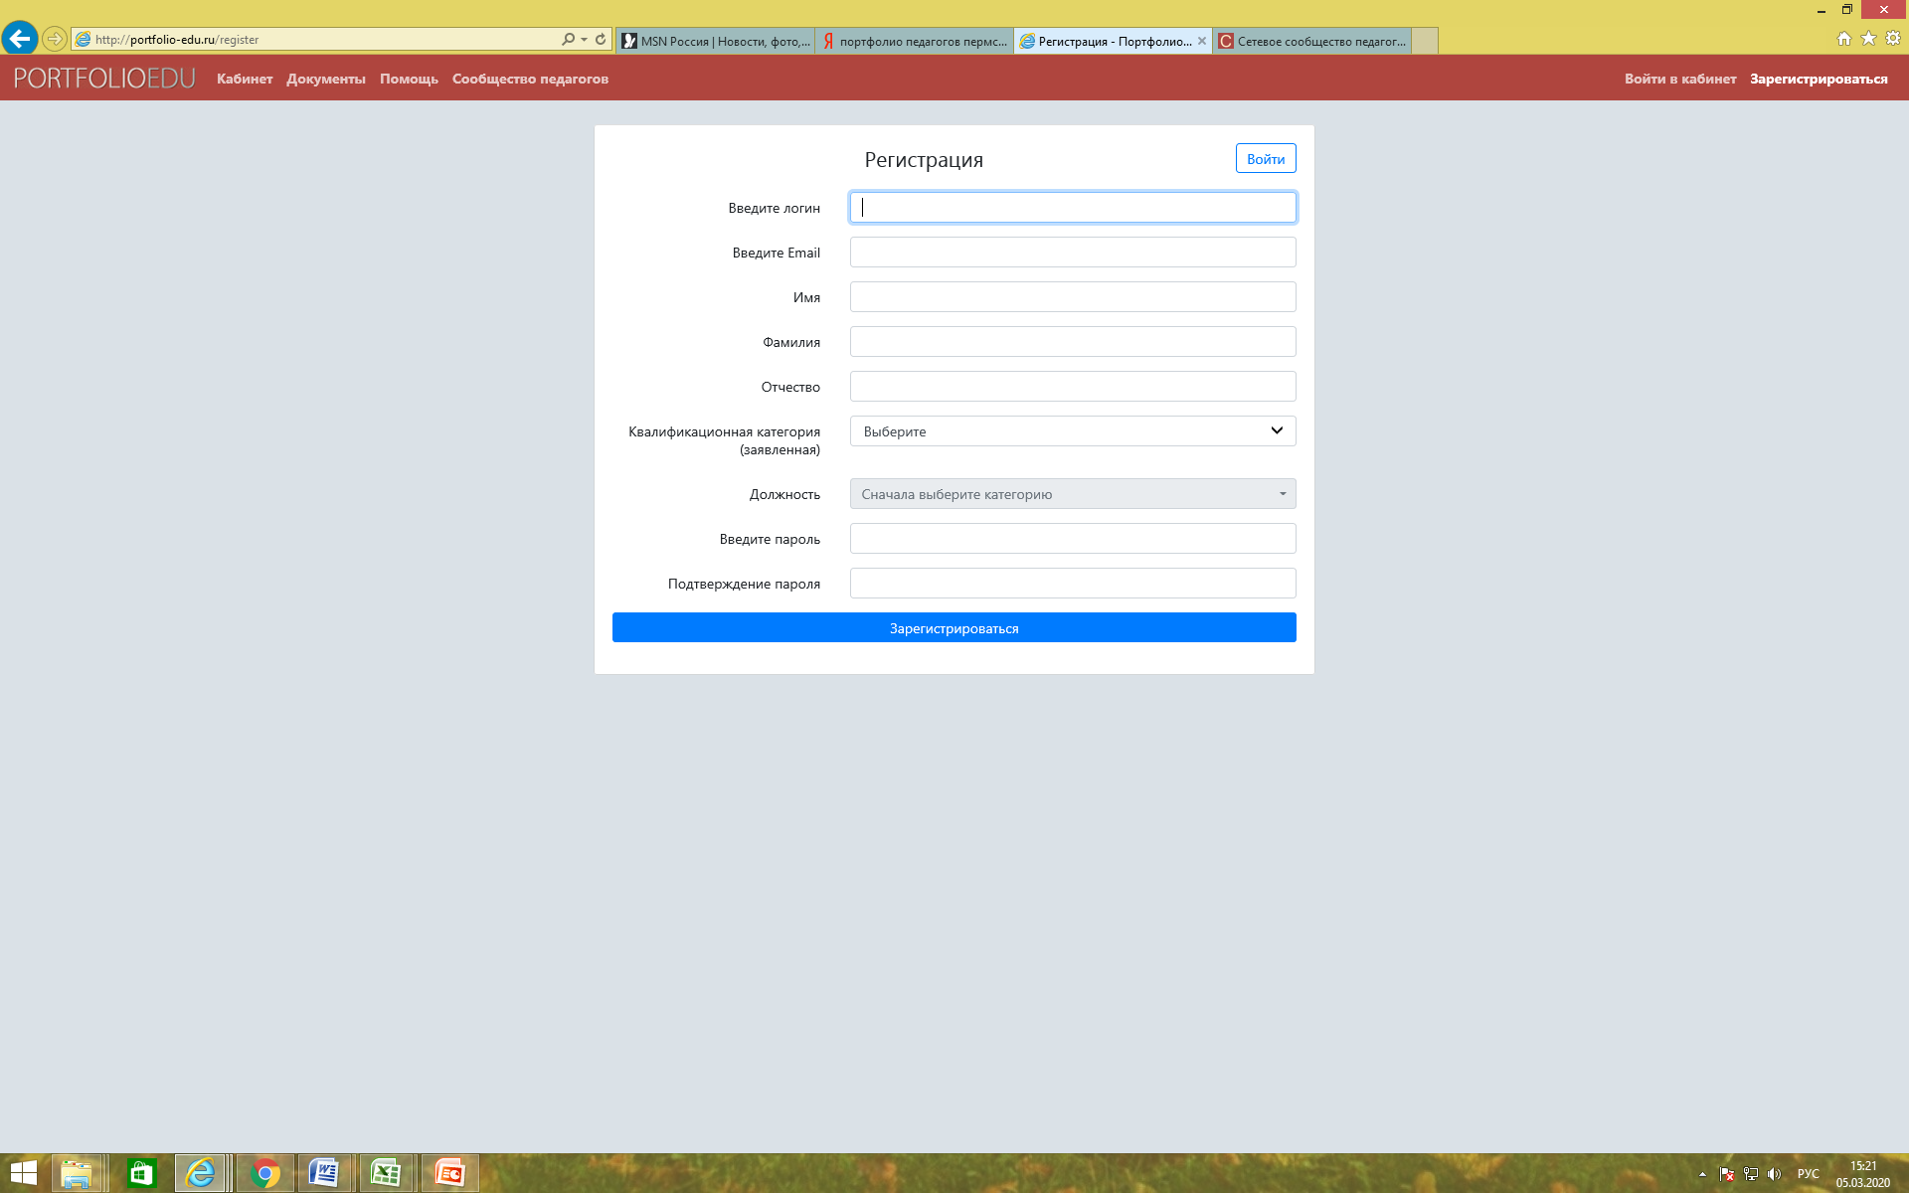



2. Войдите на портал «Сетевое сообщество педагогов Пермского края» (http://www.educomm.iro.perm.ru) с логином и паролем от Вашего личного кабинета на сайте Портфолио.

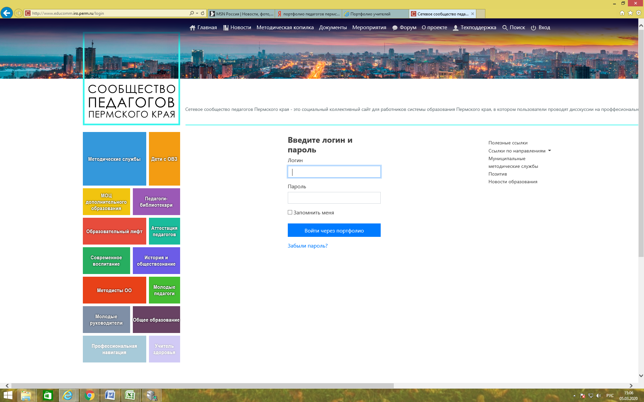

3. Выберите сетевую группу «Аттестация педагогов» (1) и направьте заявку на вступление в группу (2).

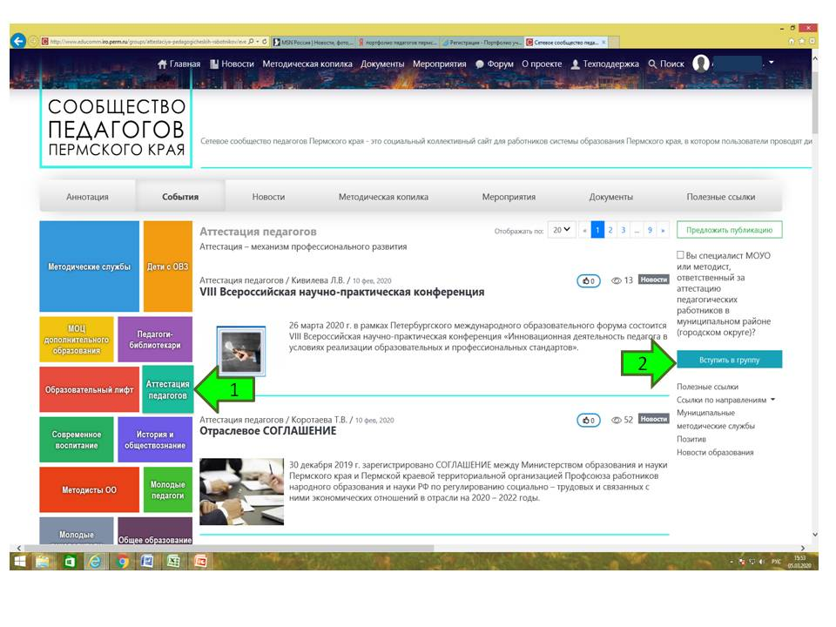

4. Модератор сетевой группы подтвердит вашу заявку.

5. Как член группы вы можете просматривать и скачивать ВСЕ материалы, размещенные в сетевой группе «Аттестация педагогов».